

|  |
| --- |
|  |
| Administración de Sistemas y Redes  Práctica 7 |
| 31 marzo  Autor: Eduardo Blanco Bielsa  UO: UO285176  Correo: UO285176@uniovi.es |
|  |

# Índice

Índice 2

Servidores Web en Linux: Apache 3

1. Instalación 3

2. Configuración de las páginas web de los usuarios 6

3. Configuración del servidor apache 7

a) Ubicación 7

b) ServerName 7

c) Repositorios 8

# Servidores Web en Linux: Apache

## Instalación

Comprobamos que la máquina Linux se llama linuc.as.local con **$ uname -a**:

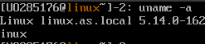

Comprobamos que tenemos acceso a Internet con un ping a Google:

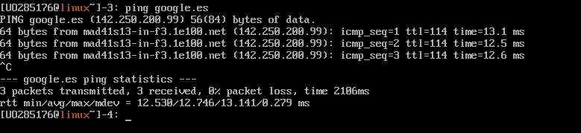

Comprobamos que podemos resolver **linux.as.local** desde todas las máquinas:

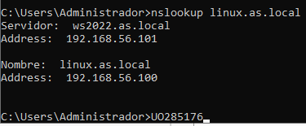

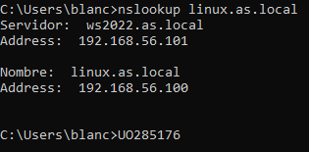

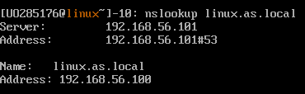

Añadimos una nueva zona llamada **midominio.local** con la misma ip que la máquina Linux:

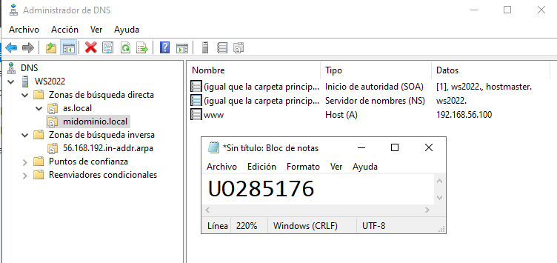

Vemos que podemos resolverlo desde Linux y W10:

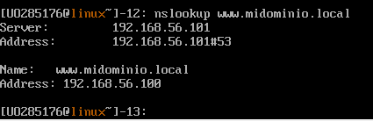

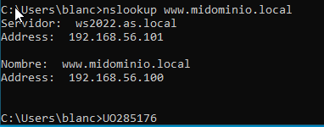

Instalamos el servicio apache con **$ dnf install httpd**. Arrancamos el firewall y el httpd:

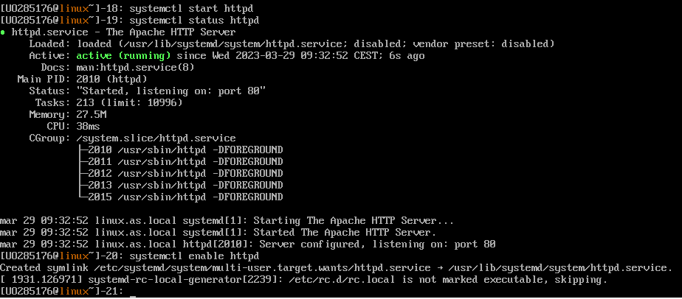

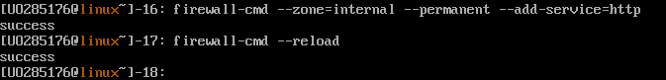

Arrancamos el navegador en WS2022 y vemos que se muestra la página por defecto de apache:

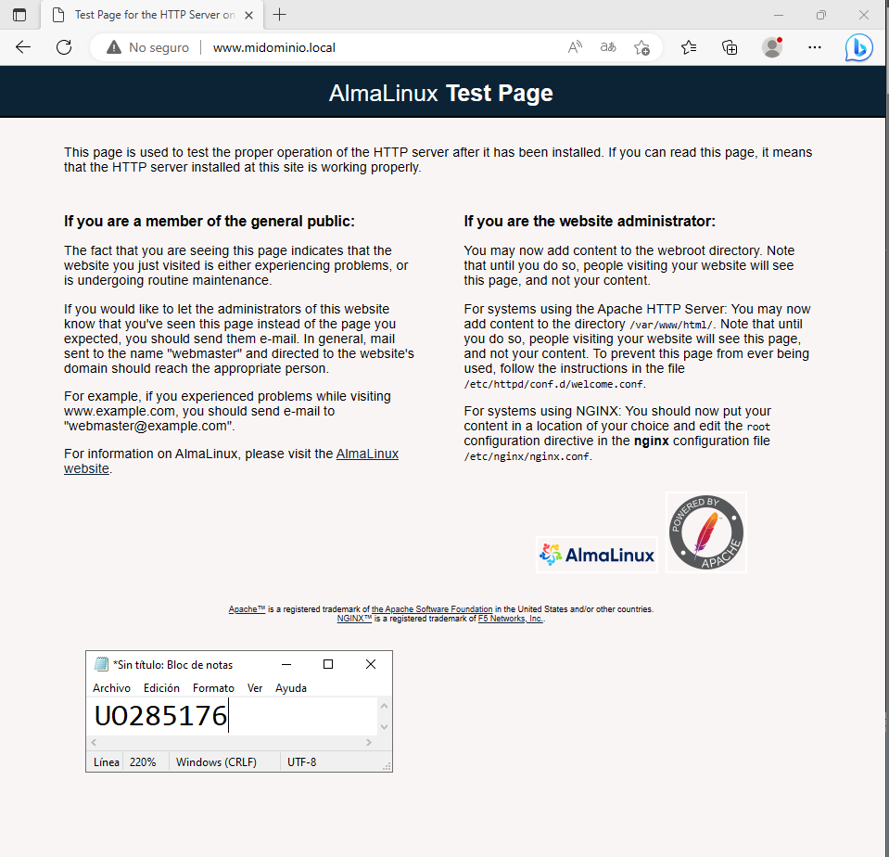

Creamos el fichero **/var/www/index.html** y lo visualizamos:

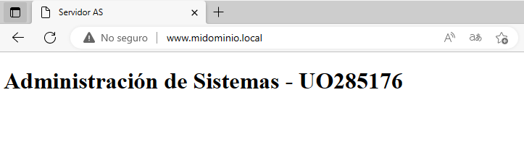

## Configuración de las páginas web de los usuarios

Comprobamos que el usuario **asuser** existe:

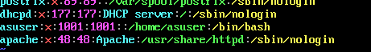

Modificamos el fichero **/etc/httpd/config.d/userdir.conf**:

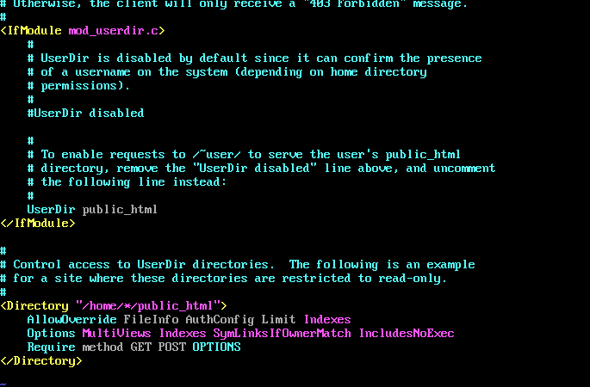

Ejecutamos los siguientes comandos:

**$ chmod 711 /home/asuser/**

**$ setsebool –P httpd_read_user_content on**

**$ setsebool –P httpd_enable_homedirs on**

Ahora entramos en session como asuser. Creamos la carpeta /public_html y el fichero index.html y le modificamos los permisos con 755 al nuevo directorio.

Vemos que ahora desde W10 se resuelve:

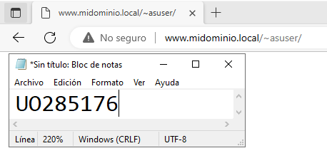

## Configuración del servidor apache

### Ubicación

Modificamos la sección correspondiente /var/www:

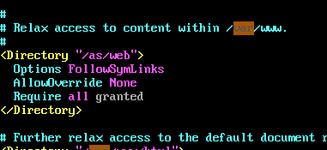

Introducimos el siguiente comando:

**$ chcon –R –h –t httpd_sys_content_t /as/web**

Vemos que ha cambiado:

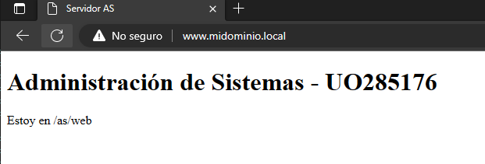

### ServerName

Modificamos los parámetros ServerAdmin y ServerName en el conf.d:

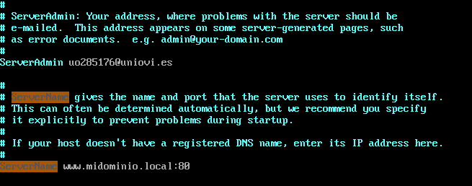

Cambiamos el puerto 80 al 9999 y vemos que se visualiza:

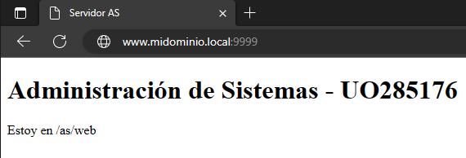

Retornamos el puerto 80.

### Repositorios

Si cambiamos el nombre vuelve a salir la página por defecto de apache:

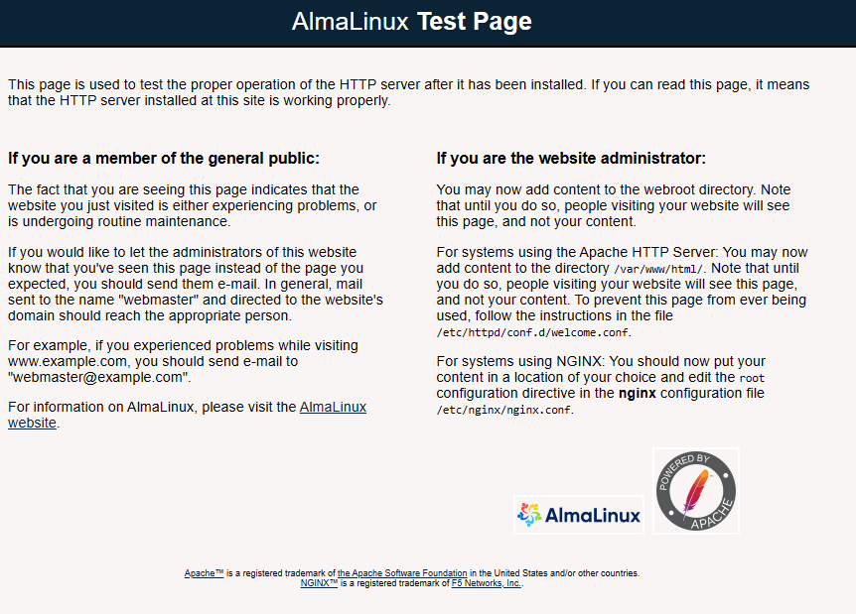

Comentamos todas las líneas del welcome.conf y comprobamos la página de nuevo:

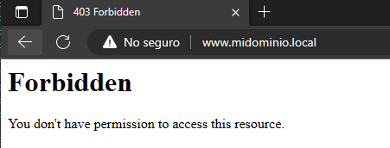

No se tiene acceso para el servicio.

Si ahora añadimos lo siguiente y restauramos:

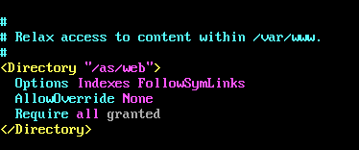

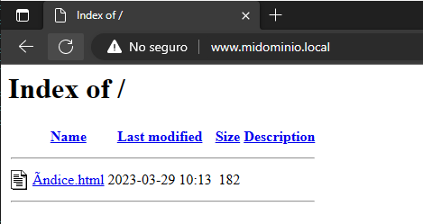

Vemos que nos muestra un índice del contenido de /as/web

Si buscamos una dirección que no existe y miramos el log de accesos vemos el usuario que lo ha buscado, la fecha, la petición, el resultado de la petición, el navegador y el sistema operativo:

